「大阪府災害時避難用資機材(津波浸水区域)の配備に関する事業」について（概要）

1 補助制度の概要と交付状況
区 分 | 内 容
概 要 | 南海トラフ巨大地震等に伴う津波から、避難行動要支援者等の避難を円滑にするため、市町が実施する自主防災組織の災害時避難用資機材の整備に対する補助
事業期間 | 平成26年度～平成28年度（３年間）
対象団体 | 大阪市、堺市、豊中市、高石市、泉大津市、忠岡町、岸和田市、貝塚市、泉佐野市、泉南市、阪南市、田尻町、岬町  津波防災地域づくりに関する法律（平成23年法律第123号）第8条第1項に基づき、知事が設定した津波浸水想定（平成25年8月19日設定）において浸水区域を管内に含む市町
対象となる  資機材 | 車いすけん引装置、リヤカー、タンカ、ヘルメット、その他、災害時に避難行動要支援者等を救助するための避難用資機材に資すると知事が認めるもの
交付の条件 | 資機材を活用した防災訓練を１回以上実施
補助率 | 自主防災組織に貸与する資機材の購入に係る経費の2分の1
補助金額 | 自主防災組織１団体あたり2万円を上限
交付状況 | 対象自主防災組織952団体のうち、494団体が活用（51.9％）  平成26年度163団体 平成27年度261団体、平成28年度70団体

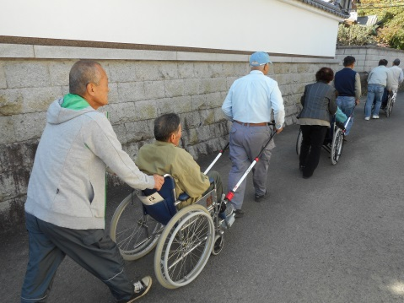
2 補助事業に対する市町からの意見は、次のとおりである。
①防災訓練について
訓練の様子（リヤカー）
訓練の様子（タンカ、ヘルメット）
○津波から、「逃げる」訓練を強化することができた。
○避難行動要支援者を避難することを想定した訓練
を実施した。
○避難行動要支援者を避難誘導することについて、住
民の意識の向上が図られた。
○避難行動要支援者が参加した訓練が実施できた。
○車いすけん引装置の利便性が理解できた。
訓練の様子（車いす牽引装置）
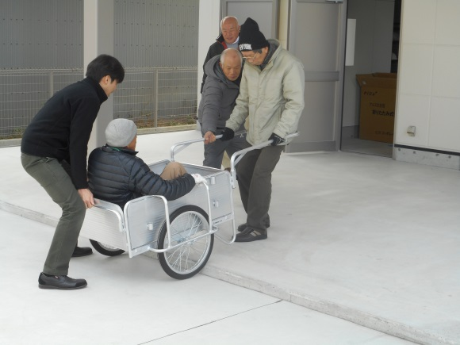

②自主防災組織の活動について
○子どもや若い世代における訓練への参加が増加して
いる。
○津波浸水想定区域の住民の意識が高まった。
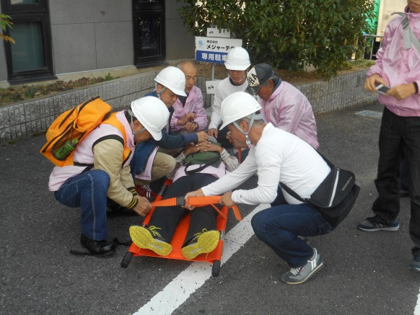
○近くの高台に避難するための階段を地域で設置した。
○備蓄物資が不足した状況を想定した訓練を実施した。
○避難行動要支援者と地域とのつながりが進んで
いる。

③今後の活動について
○自主防災組織が主体となった訓練が実施されるよう
支援していく予定である。
○社会福祉協議会と連携し、避難行動要支援者も参加
したボランティアセンター開設訓練を実施していく
予定である。
○避難行動要支援者名簿を活用した訓練や個別計画の
作成につなげていく予定である。
○津波に対する地域の防災への関心は高まっていると
感じている。洪水など様々な災害毎の避難行動を考
える必要性があることも強く意識してもらえるよう
啓発していく。

